Тема урока: Нападающий удар в волейболе. Совершенствование подач.
Место проведения: спортивный зал школы.
Цели: Дать представление о волейболе, о разновидностях техники нападающего удара.
Задачи урока.
- Обучающая: обучение технике нападающего удара в волейболе.
- Развивающая: развитие координационных способностей, развитие быстроты, ловкости, прыгучести.
- Воспитательная: воспитание внимательности, активности.
Оборудование: мячи, волейбольная сетка, мультимедийный проектор, презентация «Нападающий удар в волейболе»
№  п/п | Содержание урока | Дозировка | Организационный .метод указания
I. | Подготовительная часть | 10 мин.
I. | 1. Построение. Приветствие. Сообщение задач урока | 1 мин. | Показатель пульсометрии за 10 сек.
I. | 2. Ходьба, ее разновидности:  - на носках (пятках);  - скрестный шаг;  - в полуприседи (в полном приседи);  - перекат с пятки на носок;  - перекат с пятки на носок с выпрыгиванием вверх. | 1 мин. | Указать на осанку, на отталкивание, стопы параллельно, приземляться только на место отталкивания
I. | 3. Прыжки с вращением рук вперед и назад:  - на двух;  - правой (левой);  - с ноги на ногу. | 1 мин.
I. | 4. Бег: обычный; толчком одной, прыжок вверх – потянуться рукой к сетке; то же, толчком двумя (объяснить работу ног, как в нападающем ударе) | 2 мин. | Обратить внимание на приземление
I. | 5. Перемещения: вправо, влево вперед приставными шагами в средней стойке волейболиста;  ускорения – имитация передачи мяча через сетку – перемещения спиной вперед в основной стойке волейболист | 1 мин. | Смотреть на технику перемещений
I. | 6. Прыжки в парах вдоль волейбольной сетки. | 2 мин. | Скрестный шаг
I. | 7. Упражнения с набивным мячом в парах:  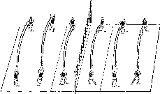  а) бросок на месте двумя от груди;  б) бросок на месте правой (левой) рукой от плеча;  в) бросок на месте двумя из-за головы;  г) бросок на месте двумя из-за головы с отскоком от пола;  д) броски мяча двумя руками, ударом об пол в  прыжке  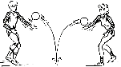 | 2 мин. | Следить за выполнением броска кистью и до полного выпрямления рук  При прыжке выполнять стопорящий шаг  Указать на траекторию отскока мяча
II. | Основная часть урока | 25 мин. | Показатель пульсометрии за 10 сек.
II. | 1. Упражнение с волейбольным мячом:  1) Жонглирование: прием и передача мяча сверху, снизу над собой  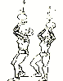  2) Передача в парах  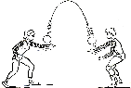  3) Передача во встречной колонне  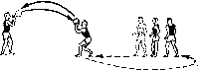 | 1 мин  1 мин  2 мин. | Обратить внимание на кисть  После 5-6 приема сверху (снизу) над собой передача партнеру  Указать на точность передач
II. | 2.Техника нападающего удара в волейболе.  -Теоретическое объяснение техники нападающего удара в волейболе. | 5 мин. | Показ мультимедийной презентации с теорией по нападающему удару. Показ видеофрагмента.
II. | - Практический показ техники нападающего удара несколькими уч-ся, посещающими секцию по волейболу. | 6 мин. | Следить за правильностью выполнения упражнений
II. | 3. Разучивание технических приемов  1) Верхняя подача в стену (боковая сетка)  2) Верхняя подача в парах (легкая, удар ладонью)  3) Мяч в прямой руке, удар правой рукой по мячу  4) Прямой нападающий удар с собственного набрасывания  5.) В парах. Бросок теннисного мяча в прыжке с разбега через сетку.  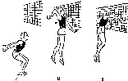  6) Нападающий удар по мячу находящемуся в руке партнера (на возвышении – стул на расстоянии 1,5 от сетки)  7) Нападающий удар по мячу, наброшенному партнером  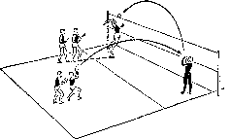  8) Нападающий удар из зоны 2 с передачи из зоны 3  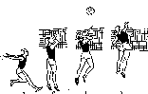 | 10 мин  1мин  1 мин  1мин  1мин  1мин  1 мин  2 мин  2 мин | Основное внимание на предплечье, кисть  Вынос руки над головой  Удар в высшей точке броска, стопы параллельно, прыжок вертикальный, приземление мягкое  Безостановочный переход от разбега к прыжку. Бросок производить прямой рукой с активным движением кистью  Акцентировать внимание на фазе отталкивание  Фаза приземления  Согласованность движений с траекторией полета мяча
III. | Заключительная часть | 4-5 мин.
III. | Построение  Упражнения на восстановление дыхания  Подведение итогов урока – хорошее на уроке, что удалось, что не очень, на что обратить внимание.  Организованный выход из зала. | 2-3 мин.  1 мин.  1 мин | Показатель пульсометрии за 10 сек.

